Положення про зимовий особистий чемпіонат області з орієнтування на лижах
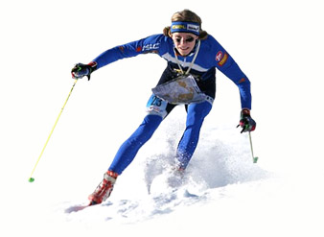
1. Терміни проведення: 12 лютого 2012 року. Місце проведення: самарські плавні - околиці с. Піщанка (вул.. Чкалова, садове тов.»Зв’язист»), Новомосковський р-н, (Старт та фініш з теплого приміщення, розташованого на приватній території В.І. Конова, який ще з 06.02.2012 року розпочав приготування до зустрічі зі спортсменами, там же паркування).

2. Назва та реквізити Організатора: КПНЗ «ДЮЦ» ДМР (Головний суддя: Тяпкіна Калерія , тел. 771-15-19 з 18.00 до 21.00; заступник головного судді по дистанціях: Авраменко Олександр).
3. Учасники змагань: Ч/Ж А (6,5 км – 9 КП) , Ч/Ж В (4, 5 км – 8 КП), Ч/Ж С (3,5 км – 6 КП), Ч/Ж Д (2 км – 5 КП ). За проханням учасників дистанція для групи ЧЖ D спланована так, що її можна долати на ковзанах.

3. Порядок та терміни подання заявок: до 20 години 10.02.2012 року за тел.771-15-19 або за ел. адресою: kalya-66@mail.ru (форма заявки: ПІБ, група, спортивна кваліфікація, рік народження). Умови допуску до змагань: лижний інвентар за наявністю достатнього сніжного покрову, скотч для кріплення картки для відмітки компостером, взуття на металевих шипах для бігу по льоду за відсутності снігу (або для тих у кого нема лиж).

4. Програма змагань: у заданому напрямі.
Відкриття змагань: 11.30
Початок змагань: 12.00.

5. Порядок визначення результатів змагань: визначення місць у особистому заліку за кращим часом проходження дистанції в кожній групі (окремо за умов проходження на лижах та ногах).

6. Нагородження: переможці нагороджуються грамотами обласного управління у справах фізичної культури та спорту (у групах Ч/Ж А медалями)

7. Фінансування змагань: за рахунок учасників (стартові внески для дорослих – 10 грн, студентів – 5 грн, дітей до 18 років – 0 грн.

Додаткова інформація про змагання

Пропонується транспорт для обслуговування учасників. Звертатися до головного судді до 20 години 10.02.2012 року за тел.771-15-19 або за ел. адресою: kalya-66@mail.ru ( Відмова від транспорту після замовлення не можлива).

